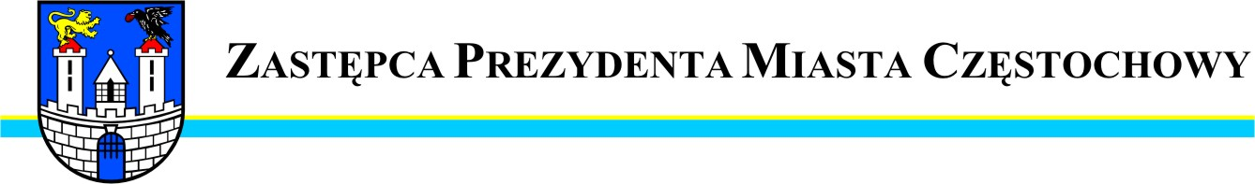
Częstochowa, dnia 2013-02-11 MZDiT.WO.0057 – 31/13

Szanowna Pani
Małgorzata Iżyńska

Radna Miasta Częstochowy

W odpowiedzi na interpelację z dnia 01.02.2013r w sprawie naprawy rozebranego chodnika ulicy Rędzińskiej uprzejmie informuję
i wyjaśniam, że w ramach bieżącego utrzymania w listopadzie 2011r została wymieniona nawierzchnia chodnika w ulicy Rędzińskiej po stronie zachodniej, na odcinku od budynku szkoły do nr 45 z uwagi na bardzo jego zły stan techniczny. Również wykonano podbudowę tłuczniową na zjazdach z ulicy do posesji na tym odcinku pod nawierzchnię bitumiczną.
Z uwagi na ograniczone środki finansowe jakie zostały przydzielone na bieżące utrzymanie w 2012r w pierwszej kolejności wykonano remonty nawierzchni ulic w mieście po okresie zimowym.
Obecnie jest ogłoszony przetarg pn. Przebudowa DK-91
w Częstochowie ulicy Warszawskiej – Rędzińskiej wraz z budową węzła
z DK-1 dla procedury zaprojektuj i zbuduj. W ramach tego zadania planowana jest również przebudowa chodników zjazdów na posesje.
Zastępca Prezydenta
Miasta Częstochowy
(-) Mirosław Soborak


URZĄD MIASTA CZĘSTOCHOWY
42-217 CZĘSTOCHOWA, ul. Śląska 11/13
tel. (+48 34) 368-25-55, (+48 34) 368-25-66
fax (+48 34) 370-71-70
e-mail: info@czestochowa.um.gov.pl
http://www.czestochowa.pl

